Приложение JHelp

Назначение приложения
Приложение JHelp представляет собой информационно-справочную систему, реализованную в виде многопользовательского сетевого приложения с доступом к базе данных. В зависимости от конкретного наполнения базы данных приложение может служить, например, толковым словарём вида «термин – определение» или словарём иностранных слов вида «иностранное слово – перевод». В этом случае пользователь приложения JHelp может запросить в зависимости от наполнения базы данных либо определение некоторого термина, либо перевод иностранного слова. Кроме этого, при наличии соответствующей реализации пользователь приложения может редактировать содержание базы данных, т.е. добавлять в неё новые записи, редактировать записи и удалять их из базы данных.
В дальнейшем описании приложения предполагается, что наполнением базы данных является толковый словарь вида «термин – определение».
JHelp является учебным приложением, которое разрабатывается слушателями курсов DEV-J20 и DEV-J30 параллельно с изучением материала этих курсов. В конце обучения это приложение сдается слушателями как курсовая работа, определяющая итоговую оценку слушателя по данным курсам.
Структура приложения JHelp и процесс его разработки тесно увязан с материалом курсов DEV-J20 и DEV-J30. В процессе разработки приложения слушателям необходимо непосредственно использовать материал следующих тем:
- «Стандартные пакеты java.awt и javax.swing» - при разработке графического пользовательского интерфейса приложения;
- «Пакет java.io: стандартные средства ввода/вывода» - для доступа к файлам;
- «Технология JDBC» - для работы с базой данных;
- «Основы сетевого взаимодействия» - для обмена данными между компонентами приложения;
- «Основы многопоточного программирования» - при разработке сервера приложения, обеспечивающего многопользовательский режим работы приложения.

Общие требования к приложению
В соответствии с программой курса DEV-J20 слушатели изучают три темы, которые находят применение в разработке промежуточного варианта приложения JHelp: стандартные средства ввода/вывода, разработка пользовательского графического интерфейса и коллекции. В соответствии с этим к приложению JHelp, сдаваемому после изучения материала курса DEV-J20, предъявляются следующие требования:
- Приложение является однокомпонентными и однопользовательским;
- Приложение должно иметь законченный графический пользовательский интерфейс, примерный вид которого приведён на рис.2.
- Приложение должно считывать конфигурационные параметры приложения из структурированного текстового файла (конфигурационного файла) и корректно отображать их в пользовательском интрфейсе.
- Приложение корректно обрабатывает все возможные ошибочные ситуации, связанные с неверными действиями пользователя, отсутствием конфигурационного файла или нарушением его структуры.
После завершения курса DEV-J30 слушатели должны сдать приложение JHelp, которое должно удовлетворять следующим требованиям:
- Приложение должно быть многоуровневым, состоящим из трёх компонентов: клиентской части, сервера приложения и сервера данных; при этом каждый из указанных компонентов выполняется как отдельное приложение;
- Приложение должно иметь работающий графический пользовательский интерфейс, примерный вид которого приведён на рис.2.
- Обмен данными между компонентами приложения должен осуществляться на основе использования стека протоколов TCP/IP;
- Приложение должно быть многопользовательским, работающим по следующей схеме: все клиенты непосредственно подсоединяются к серверу приложения, который работает по многопоточной модели и который обеспечивает передачу запросов от клиентов к единственному серверу данных, а также обратную передачу результатов запросов от сервера данных клиентам;
- Сервер данных считывает и записывает информацию в базу данных, используя технологию JDBC. В качестве хранилища данных по выбору слушателей используется либо база данных Java DB, либо база данных MS Access.
- Приложение корректно обрабатывает все возможные ошибочные ситуации, связанные с неверными действиями пользователя, отсутствием или обрывом сетевого соединения, отсутствием, или обрывом соединения с базой данных, отсутствием данных в словаре.

Архитектура приложения
Структура приложения JHelp, представленная в виде диаграммы классов на рис.1, основана на обычной трехуровневой архитектуре.
Клиентская часть приложения, представленная классами Client и ClientListener, обеспечивает графический пользовательский интерфейс и решает следующие задачи:
- Управление клиентской частью приложения;
- Ввод/вывод пользовательской информации;
- Установку и поддержку соединения клиентской части приложения с сервером приложения.
Сервер приложения представлен классами Server и ClientThread и занимает промежуточный уровень, обеспечивая решение следующих задач:
- Поддержка многопользовательского режима всего приложения;
- Установку и поддержку соединения как с клиентами приложения, так и с сервером базы данных;
- Передачу запросов от клиентов к серверу данных и передачу результатов запросов от сервера данных конечным клиентам
Сервер данных, представленный классом ServerDb, расположен на последнем уровне, обеспечивающем доступ к данным, и выполняет следующие задачи:
- Установка и поддержка соединения с СУБД;
- Установка и поддержка соединения с сервером приложения;
- Трансляция запросов клиентов в запросы к СУБД;
- Обработка результатов запросов к СУБД и формирование на их основе ответов конечным клиентам;

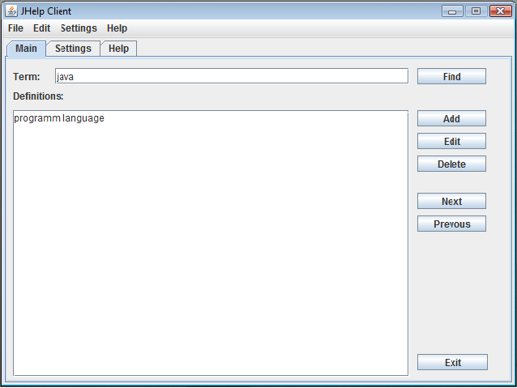
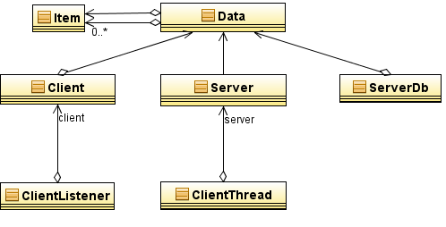
Рис. 1. Диаграмма классов приложения (детали определения классов не представлены)
Рис.2. Примерный вид графического пользовательского интерфейса клиентской части приложения
В зависимости от конкретной реализации, приложение может включать определения дополнительных классов и/или интерфейсов.

Основные классы приложения

Класс Item
Класс является вспомогательным и представляет произвольную строку, хранимую в базе данных. Кроме собственно строки, класс хранит идентификатор записи (первичный ключ) в базе данных, содержащей данную строку, и индекс операции, которую при необходимости следует выполнить с этой строкой непосредственно в базе данных. Индекс операции, например, может указывать на необходимость обновить или удалить запись.

Класс Data
Класс используется в качестве контейнера для хранящейся в базе данных информации и содержит поле типа Item для хранения термина и массив элементов Item для представления определений термина. Использование массива для хранения определений связано с тем, что одному термину в базе данных может соответствовать несколько определений. Например, термину «Java» могут соответствовать следующие определения: «язык программирования», «остров в Индийском океане», «сорт кофе». Кроме этого класс хранит поле с индексом операции, которую при необходимости следует выполнить непосредственно в базе данных над всеми данными, представленными экземпляром данного класса.
Экземпляры класса Data пересылаются по сети посредством сервера приложения от клиентов приложения к серверу данных и обратно.

Класс Client
Класс непосредственно представляет графический пользовательский интерфейс приложения, пример которого приведён на рис.1, и обеспечивает представление данных: терминов и их определений, а также элементы управления клиентской частью приложения. Кроме того, класс обеспечивает установку, поддержание и разрыв соединения с сервером приложения. Запрос клиента для отправки на сервер приложения формируется в виде экземпляра класса Data. Ответ на запрос также получается в виде экземпляра класса Data, из которого затем извлекаются данные о полученных результатах.

Класс ClientListener
Класс обеспечивает непосредственную обработку действий пользователя, таких как нажатие кнопок и выбор команд из меню клиентской части приложения.

Класс Server
Класс является основным классом сервера приложения и обеспечивает многопользовательский режим работы приложения и отвечает за установку соединений с конечными клиентами приложения. Кроме этого, класс отвечает за установку, поддержание и разрыв соединения с сервером данных.

Класс ClientThread
Класс является вторым классом сервера приложения. Основное назначение этого класса – поддержка и разрыв соединения с одним конечным клиентом, а также обмен экземплярами класса Data с этим клиентом. Каждый экземпляр класса ClientThread создается классом Server при получении запроса на соединение от клиента приложения, настраивается на работу с данным клиентом, а затем запускается в отдельном потоке.

Класс ServerDb
Класс представляет собой сервер данных. Экземпляр данного класса обеспечивает создание, поддержку и разрыв соединения с конкретной базой данных. Класс получает от сервера приложения запрос клиента в виде экземпляра класса Data, который преобразует в соответствующий SQL-запрос, а затем посредством интерфейсов JDBC переадресует этот запрос в СУБД и обрабатывает полученные от СУБД результат. Результат запроса класс также формирует в виде экземпляра класса Data, который пересылается на сервер приложения для последующей переадресации конечному клиенту, приславшему данный запрос.

Основные конфигурационные параметры
Конфигурационный файл клиентской части приложения должен содержать следующие параметры:
- Версию приложения(имя параметра version);
- IP адрес сервера приложения(имя параметра host)
- номер порта сервера приложения(имя параметра port).
Конфигурационный файл серверной части приложения должен содержать следующие параметры:
- Версию приложения(имя параметра version);
- номер порта сервера приложения(имя параметра port);
- IP адрес сервера базы данных приложения(имя параметра dbHost)
- номер порта сервера базы данных приложения(имя параметра dbPort).
Конфигурационный файл сервера базы данных части приложения должен содержать следующие параметры:
- Версию приложения (имя параметра version);
- номер порта сервера базы данных приложения(имя параметра port);
- Имя базы данных(имя параметра dbName);
- Имя пользователя базы данных по умолчанию(имя параметра user);
- Пароль пользователя базы данных по умолчанию(имя параметра password).
Конфигурационные файлы могут содержать и другие параметры, необходимые для работы приложения.

Структура базы данных
База данных содержит две таблицы следующей структуры:
Таблица tblTerms непосредственно содержит термины:
id INTEGER PRIMARY KEY,
term VARCHAR (96) NOT NULL UNIQUE;
Таблица tblDefinitions содержит определения терминов:
id INTEGER PRIMARY KEY,
definition VARCHAR (255) NOT NULL,
term_id INTEGER NOT NULL,
CONSTRAINT term_fk FOREIGN KEY term_id REFERENCES tblTerms (id);
Между таблицами устанавливается отношение «один ко многим»

Приложение

А. Исходный код каркаса приложения

